Maandag 23 november 2020

Beste ouders

Gelieve op het uur van afspraak op onderstaande link te klikken.

UUR afspraak:

1. Ga op het moment van het oudercontact naar: [KLIK HIER voor oudercontact 6A](https://meet.jit.si/oudercontact6A)

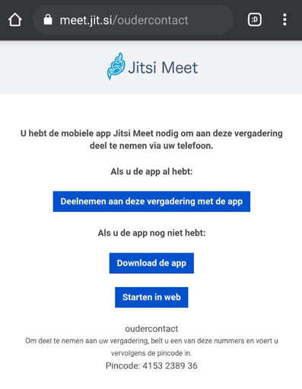



2. Klik op de onderste blauwe balk: starten in web/launch in web

3. Voer hier uw naam in: typ de naam van uw kind

4. Klik op de blauwe balk: ‘deelnemen aan de vergadering’

5. Indien nodig geef toestemming tot gebruik camera en luidspreker.  Gelieve dit toe te staan zodat we met elkaar kunnen communiceren.

U krijgt dan verbinding met de klasleerkrachten.

Bedankt voor jullie medewerking en het respecteren van het tijdschema.

Juf Anne en juf Kelly